Министерство науки и высшего образования Российской Федерации
Федеральное государственное бюджетное образовательное учреждение
высшего образования

ТОМСКИЙ ГОСУДАРСТВЕННЫЙ УНИВЕРСИТЕТ
СИСТЕМ УПРАВЛЕНИЯ И РАДИОЭЛЕКТРОНИКИ (ТУСУР)

Кафедра компьютерных систем в управлении и проектировании (КСУП)

Утверждаю:
Зав. кафедрой КСУП
________Ю.А. Шурыгин
«___» ____________ 2020 г.
ТЕХНИЧЕСКОЕ ЗАДАНИЕ
по индивидуальному заданию по дисциплине «Основы разработки САПР»
Выдано: студенту группы 586-2 Бельчикову Владимиру Владимировичу
1. Тема проекта: Разработка плагина «Молоток» для САПР «SolidWorks»
2. Срок сдачи студентом готовой работы: «30» апреля 2020 г.
3. Требования к плагину:
Плагин должен обладать графическим интерфейсом для ввода следующих параметров:
- Ширина плоского бойка (Head width): от 20мм до 50мм.
- Длина бойка (Head length): от 30мм до 80мм.
- Длина V-образного носка (V-shaped toe length): от 30мм до 80мм.
- Диаметр отверстия головки (Hole diameter): от 15мм до 40мм.
- Высота ручки молотка (Handle height): от 130мм до 280мм.
- Ширина ручки молотка (Handle width): от 15мм до 40мм.
- Длина ручки молотка: (Handle length) от 20мм до 50мм.
- Ширина V-образного наконечника: (V-shaped widt) от 1мм до 10мм.
Изображения молотка с обозначенными параметрами:
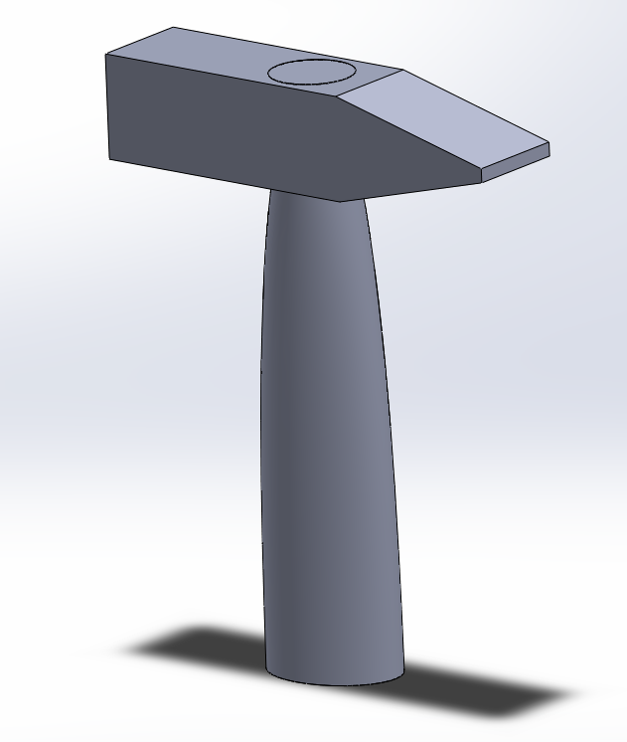
Рисунок 1 – Трёхмерная модель молотка
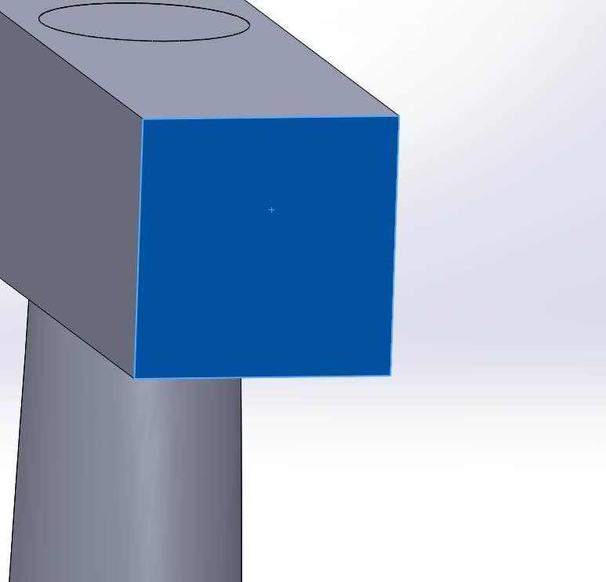
Head width

Рисунок 2 – Квадратный размер плоского бойка
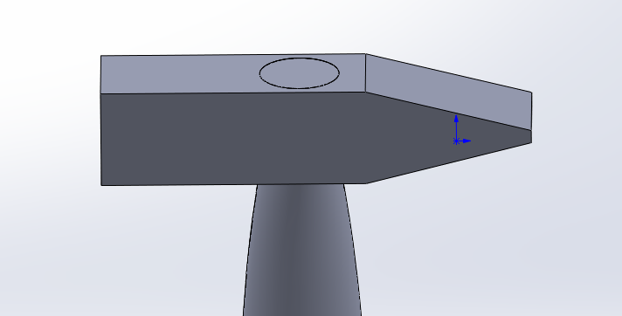
V-shaped toe length
Head length
Hole diameter
Рисунок 3 – Длина оголовья, длина носка, диаметр отверстия

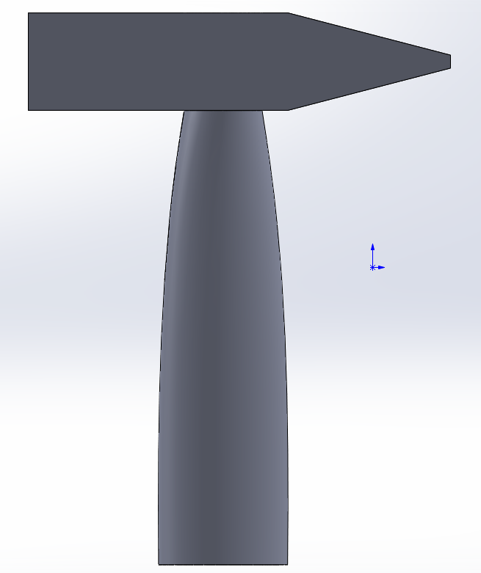
Handle height
Handle length

Рисунок 4 – Высота и длина рукояти
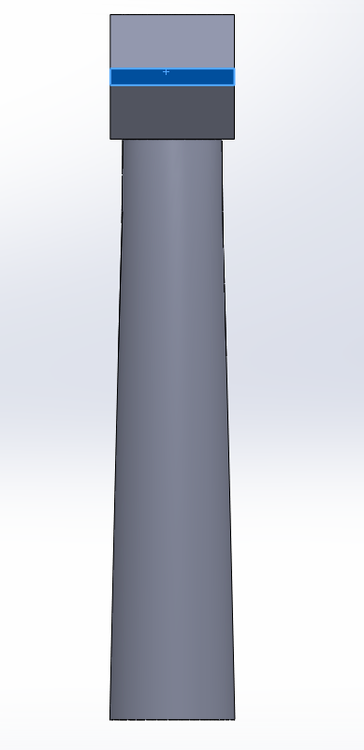
V-shaped toe width
Handle width
Рисунок 5 – Ширина наконечника носка, ширина рукояти

- обеспечивать построение трехмерной модели на графическом окне системы «SolidWorks» на основе введенных значений параметров;
- обеспечить проверку корректности ввода данных;
- вывод информационного сообщения в случае ввода некорректных данных.
- Минимальные требования к программной и аппаратной частям:
- операционная система: Windows 10 (x32, x64);
- процессор: 64-разрядный с тактовой частотой 1 ГГц;
- ОЗУ: 2 Гб;
- видеокарта с поддержкой OpenGL 2.0;
- Инструменты разработки:
- язык программирования C#, .NET 4.7.2 Framework;
- IDE Microsoft VisualStudio 2019;
- Система версионного контроля GitHub.

Задание принял к исполнению: Руководитель работы:
студент гр. 586-2 к.т.н., доцент каф. КСУП Бельчиков В.В.___________ Калентьев А.А._________

